**Actividad de aprendizaje 8: checkbox y select**

1. Crear 7 componentes checkbox que representen distintos estilos musicales. Mostrar mensaje al usuario que debe seleccionar minimo 2 estilos.

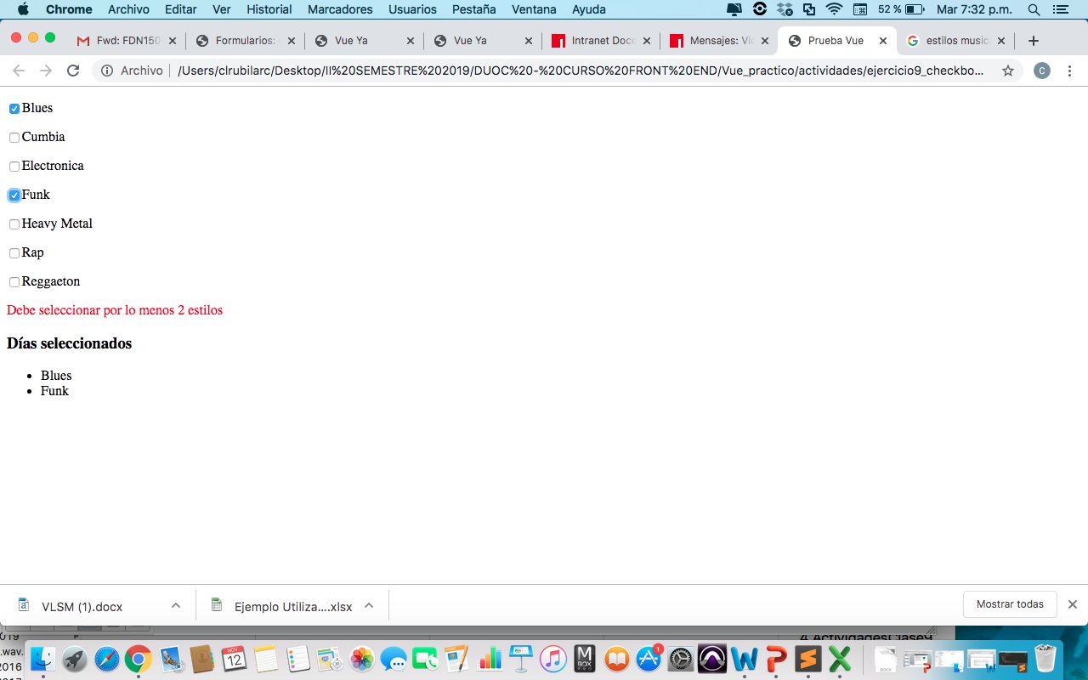

1. Crear un componente select que permita seleccionar diferentes idiomas. Cuando el usuario seleccione uno, mostrar el mensaje ‘Bienvenido al idioma seleccionado’
2. Observe el video **DondeTeGustariaVivir.mp4**
3. Observe el video **ElArrepentido.mp4**
4. Observe el video **ElNegativo.mp4**



1. Observe el video **ElNegativoPlus.mp4**